Lesson
Subject: Sandy’s breakfast – słuchamy, czytamy i zapisujemy godziny.
Podręcznik str.52
Przeczytaj lub posłuchaj nagrania (2.18) historyjki ‘Sandy’s breakfast’. Co zrobiła Sandy?
Wpisz do zeszytu:
orange juice – sok pomarańczowy
cereal – płatki zbożowe
feed – karmić

Narysuj w zeszycie zegar. Pamiętaj! dłuższa wskazówka wskazuje minuty, a krótsza godziny. Jak dłuższa wskazówka jest na 12 to znaczy, że jest pełna godzina.
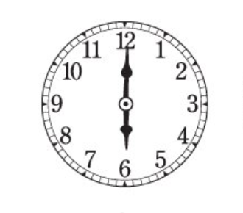
Wpisz do zeszytu:
What time is it? – Która jest godzina?
It’s six o’clock – Jest szósta.
o’clock – używamy w j. angielskim, żeby wyrazić pełną godzinę.
Przeczytaj notatkę: W krajach anglosaskich stosowany jest 12-godzinny zegar, według którego doba dzieli się na dwie części:
- od północy do 12.00 w południe – a.m.
- od 12.00 w południe do północy – p.m.
Nie mówi się zatem godzina 13.00 (trzynasta), 15.30 (piętnasta trzydzieści) czy 21.45 (dwudziesta pierwsza czterdzieści pieć), ale kolejno: 1 p.m., 3.30 p.m. i 9.45 p.m. Skróty 'a.m.' i 'p.m.' służą rozróżnieniu, czy coś się dzieje przed, czy popołudniu.
6.00 rano - 6 a.m.
6.00 po południu - 6 p.m.
16.00 – 4 p.m.

W zad. 2 posłuchaj nagrania (2.19), narysuj zegary z godzinami, które usłyszysz a następnie zapisz godzinę całym zdaniem według przykładu. Odpowiedzi zapisz do zeszytu.
1. 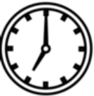It’s seven o’clock
Teraz możesz sprawdzić swoje odpowiedzi:
2. 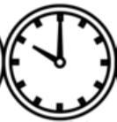It’s ten o’clock.
3.It’s one o’clock.
4. 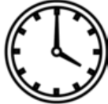It’s four o’clock.
5. 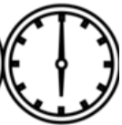It’s six o’clock.
6. 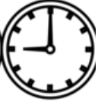It’s nine o’clock.

HOMEWORK
Przypomnij sobie słówka: breakfast, lunch, dinner oraz pisownię liczb 1-12
str.53 z.3 Kiedy jesz śniadanie, lunch i obiad? Narysuj w zeszycie trzy zegary, na których zaznaczysz, o której jesz dany posiłek. Następnie do każdego posiłku zapisz zdanie wg. przykładu:
I have (breakfast) at (8 o’clock) – Jem (śniadanie) o ( ósmej).
Bardzo proszę o przesłanie zadań na beata.chronowska@hotmail.com do poniedziałku 11.05.2020. Pamiętaj, żeby w temacie maila wpisać swoje imię i nazwisko.

